La dérive génétique chez 3 populations de lézards (2)
Niveau de classe : 2nde
Notion du BO travaillée : « La Terre, la vie et l’organisation du vivant » >> « L’évolution de la biodiversité au cours du temps s’explique par des forces évolutives s’exerçant au niveau des populations » :
La dérive génétique est une modification aléatoire de la fréquence des allèles au sein d'une population au cours des générations successives. Elle se produit de façon plus rapide lorsque l’effectif de la population est faible.
Notions fondamentales : effectifs, fréquence allélique, variation, population

Compétence travaillée dans l’activité : Interpréter des résultats et en tirer des conclusions
Contexte de l’activité : Cette activité peut s’intégrer à une séquence pour co-construire les notions visées. Elle peut faire suite à l’activité « Présenter les résultats » (cf. Banque).
Contenu de l’activité :
On étudie 3 populations de lézards provenant d’une population continentale de 100 individus comportant deux allèles pour la couleur de la peau.
Le gène responsable de la couleur de la peau chez le lézard existe sous la forme de deux allèles :
- Allèle A : « peau verte »
- Allèle a : « peau brune »
Ces 2 allèles n’apportent ni avantage, ni inconvénient aux individus qui les portent.
À la suite d’une tempête, trois populations atteignent trois îles isolées :
- île 1 : 10 individus
- île 2 : 10 individus
- île 3 : 100 individus
Des chercheurs étudient la fréquence de l’allèle A dans les trois populations.

La fréquence d’un allèle dans une population est calculée en rapportant le nombre d’exemplaires de cet allèle dans la population au nombre total d’allèles dans la population.
Les trois populations commencent avec la même fréquence initiale de l’allèle A : 0,6.

Le graphique du document 1 récapitule les résultats de l’étude menée par les chercheurs.

Consigne : Interpréter les résultats présentés dans le graphique ci-dessous afin de montrer que cet exemple illustre la notion de dérive génétique.
Documents :
Document 1 : Graphique présentant l’évolution de la fréquence de l’allèle A sur 5 générations.

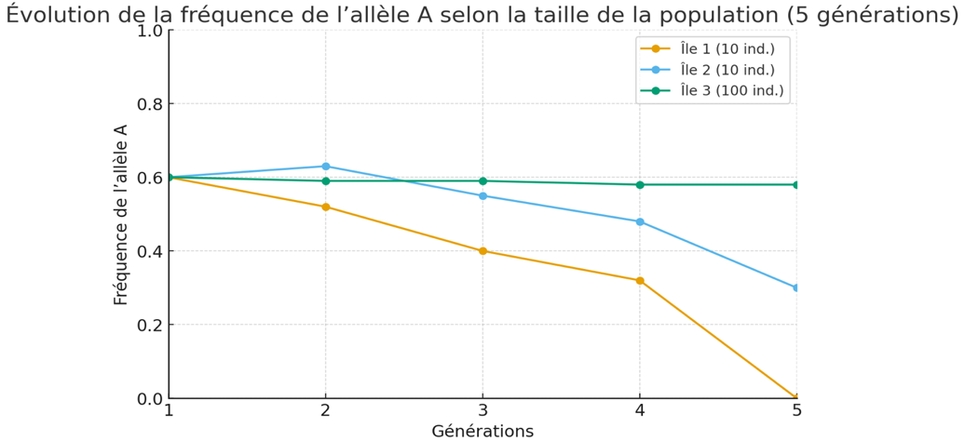

Document 2 : la notion de dérive génétique

La dérive génétique est une modification aléatoire de la fréquence des allèles au sein d'une population au cours des générations successives. Elle se produit de façon plus rapide lorsque l'effectif de la population est faible.

Critères de réussite de la compétence travaillée : Interpréter des résultats et en tirer des conclusions.

Je réussis si :  +/- | Évaluation
PERTINENCE : Mon interprétation permet de valider ou de réfuter l’hypothèse testée et donc de répondre au problème posé.
COMPLETUDE : Mon interprétation précise :
- « Ce que l’on observe » : présentation de l’ensemble des résultats.
- « Ce que l’on sait » : ajout des notions issues des connaissances/ressources et/ou mise en situation, adaptées à l’interprétation.
- « Ce que l’on conclut » : mise en relation des résultats et des notions pour répondre au problème.
EXACTITUDE : Je suis rigoureux
- quantification des données si possible.
- vocabulaire scientifique exact et précis.
- sans déformation ni erreur de lecture.
CONFORMITE : J’ai structuré mon écrit afin de faciliter sa lecture et sa compréhension : j’ai mis en relation les 3 parties de mon interprétation par des connecteurs logiques.

ANNEXES :

Éléments de correction :
On observe que les trois îles partent de la même fréquence initiale de l’allèle A (0,6). Au fil des générations, les fréquences évoluent différemment selon la taille des populations.
Les petites populations (îles 1 et 2) présentent des variations importantes et rapides de la fréquence des allèles : sur l’île 1 (10 individus), l’allèle A disparaît complètement. Sur l’île 2 (10 individus) : la fréquence de l’allèle A passe de 0,6 à 0,23.
La grande population (île 3) conserve des fréquences stables de 0,6 à 0,58.

On sait que ces différences ne s’expliquent pas par un avantage adaptatif : elles sont dues au hasard.
On sait d’après le document 2 que la dérive génétique est une modification aléatoire des fréquences des allèles au sein d’une population au fil des générations. Elle agit plus fortement dans les petites populations, où le hasard a davantage d’effet. Dans les grandes populations, les fréquences restent plus stables.

On en conclut que l’évolution des fréquences de l’allèle A dans les populations des îles 1 et 2 illustre bien la notion de dérive génétique.

